LİNUX NOTLARI
Echo
İlk olarak, yazdırma yapmak istediğimiz metin için “echo” komutunu kullanıyoruz.
Clear
“clear” komutu ile mevcut terminaldeki tüm ekran temizlenir.
Calendar
Takvim seçeneğini çalıştırmak için “cal” komutu çalıştırılır.
(Paket yükleme daha sonradan ele alınacak)
sudo apt-get install ncal -y

Burada eğer takvimi yıl olarak almak istersek aşağıdaki şekilde alabiliriz.
cal -y

2018 yılı için takvimi getirmek istersek

cal 2018

Mevcut tarihi almak için “date” komutu kullanılır.

History

“history” komutu ile geçmişte terminalde çalıştırılan komutlar görüntülenebilir.
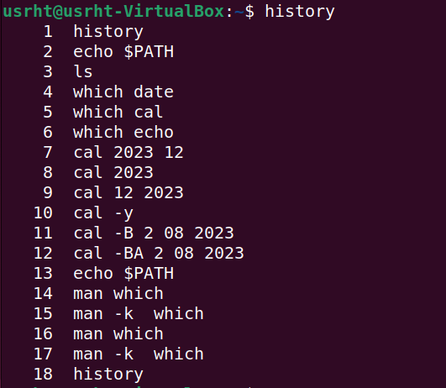
Eğer ki geçmiş içerisinde 5. sıradaki komutu çalıştırmak istersek “!5” komutu çalıştırılır.

Geçmişteki son komutu çalıştırmak istersek “!!” komutu çalıştırılır.

Geçmişi temizlemek istersek;
history -c

Komut Yapısı

komut_adi secenek girdi

- Seçenekler - ile yazılır.
- Seçeneklerin uzun hali ile yazılışında -- kullanılır.
- Girdiler ise düz şekilde yazılır
date -u

date --universal

cal -A 2 9 2023
Şimdi ise komutların nereden geldiğini anlayalım.
Program dosyalarının nereden geldiğini anlamak için önce tüm dosyaları listeleyelim.

echo $PATH

Biz terminale bir komut girdiğimizde bu sırayla klasörlere bakarak komutu bulur.

Hangi klasörün nerede olduğunu anlamak için “which” komutunu çalıştırırız.

which date

which call echo cd


MAN PAGES

Linux içerisindeki kodları ezberlememize gerek yoktur. Linux komutların ne işe yaradığını gösteren bir mekanizma sağlar. (https://www.man7.org/linux/man-pages/index.html)
Linux Man Pages içinde komutlar 8 kategoriye ayrılmıştır.

“man” komutu ile çalışır. Örneğin which komutu ile alakalı komutlara bakmak istersek aşağıdaki şekilde yapabiliriz. Burada -k ile komutun içinde veya açıklamasının içinde which geçenleri aradık.

man -k which
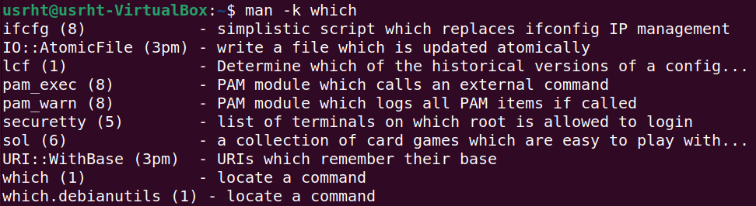
which komutunun ne işe yaradığını öğrenmek istersek

man which

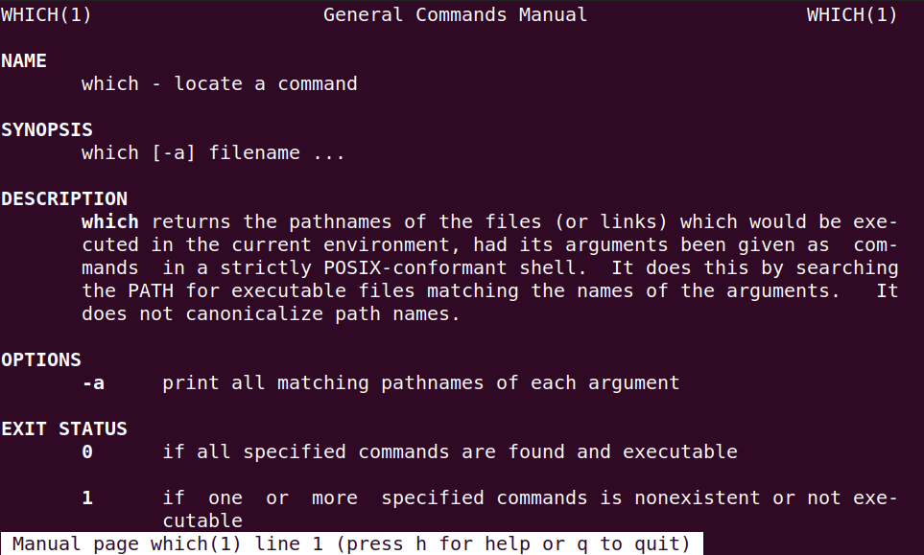
Yukarıda dikkat edilmesi gereken bir diğer nokta [ ] köşeli parantez içinde kullanabileceğim opsiyonlar var.

Köşeli parantez bu opsiyonların zorunlu olmadığını gösterir.

Eğer zorunlu bir kullanım olursa < > ile gösterilir.

which [ -a ] <OPTION> filename ...

Eğer veya işareti kullanmak istersek bu opsiyonlar içerisinde | işareti kullanırız. Burada veya bildiğimiz lojikteki gibi değil de, bu ikisinden biri ile çalıştırabilirsiniz anlamında.

which [ -a | -b ] <OPTION> filename ...

Eğer birden fazla opsiyonu aynı anda kullanmak istersek;

which [ -a , -b, -c ] <OPTION> filename ...

Örneğin bir komut arıyoruz ve bu komutun klasörleri listeleme ile ilgili olduğunu biliyoruz.
man -k “list directory”

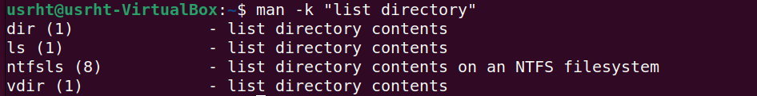
Burada görüyoruz ki “ls” komutu ile listeleme yapabiliyoruz.

Sadece ls komutu için arama yaparsak aşağıdaki gibi bir sonuç alırız.

man ls

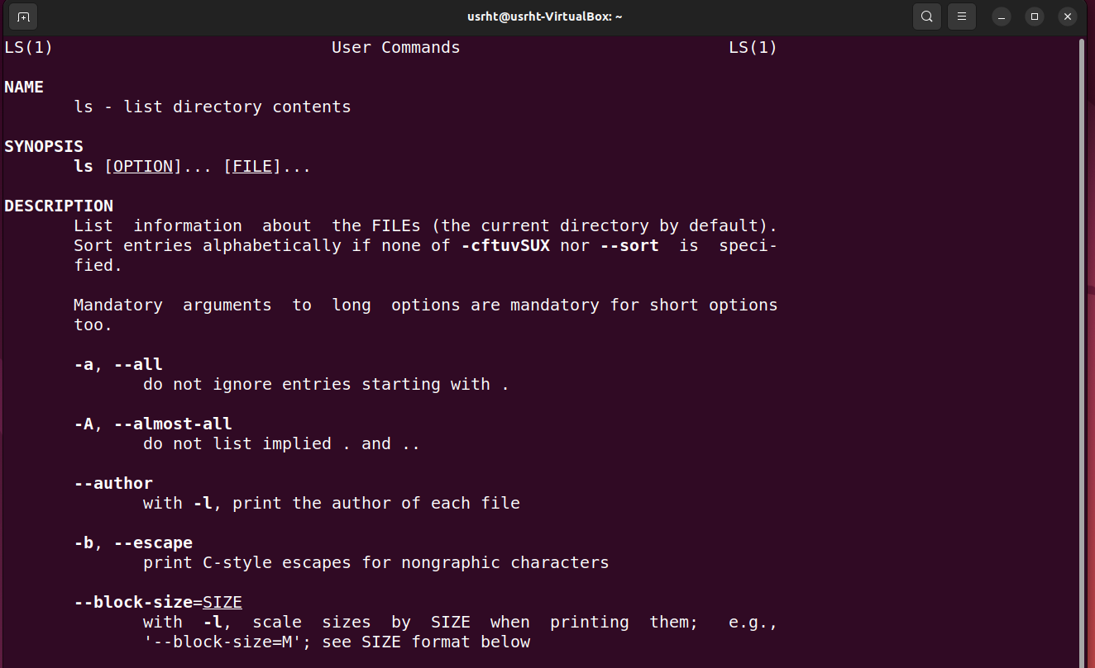
Şimdi yukarıdaki ls komutunu kullanalım.

ls

Detaylı bir listeleme yapmak istersek -l opsiyonunu kullanırız.

ls -l

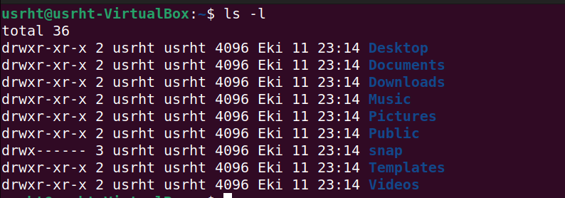

Dosyalar arasında aşağı yukarı gezinebilmemizi “cd” komutu ile sağlıyoruz. Ancak burada man komutunu cd komutu ile kullanamıyoruz. Bu durumda “help cd” ile bu bilgiye ulaşabiliriz. Man ile açıklaması bulunmayanlara bu şekilde ulaşılabilir.

Input & Output

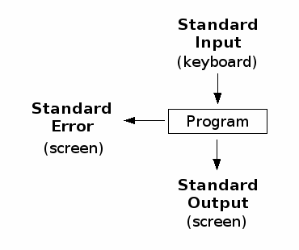

Burada düzgün çalışan bir komut Standart Output olarak ekrana gelir, ancak hatalı girilen veya hatalı sonuç veren bir komut Standard Error olarak ekrana gelir.

Input & Output numaralandırmaları şu şekildedir

- Standard Input --> 0

- Standard Output --> 1

- Standard Error --> 2

Örnek ile ilerlersek;

Düzgün biçimde çalışan komut

cal

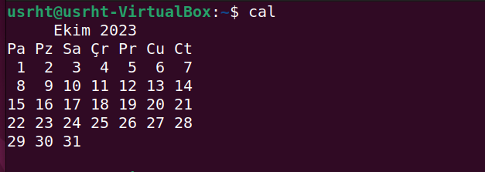
Hatalı çalışan komut

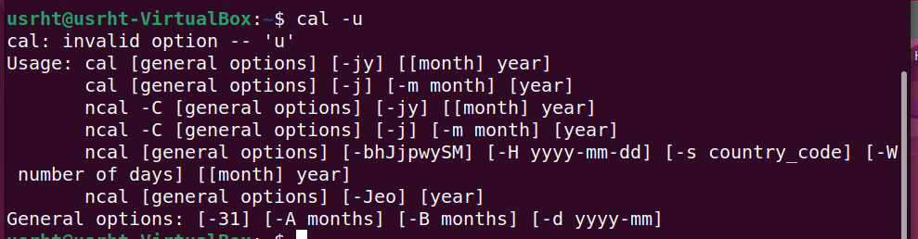
Yukarıda görüldüğü üzere “cal” komutu için “-u” opsiyonu bulunmamaktadır.

Komut Yönlendirme (Redirecting)

Input akışlarını gördükten sonra bu kanallardan aktarılan verileri bir dosyaya veya komuta aktarmayı görelim.

Mesela “date” komutu ile güncel tarihi elde ederiz. Peki ben bu komutu input olarak verdiğimde output olarak aldığım veriyi date.txt isimli bir dosyaya aktarmak istersem ne yapmalıyım ?

Bu sorunun cevabı şu şekilde;

date 1> date.txt


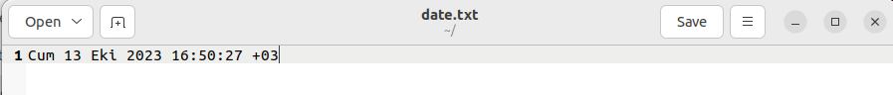
Yukarıda da görüldüğü üzere 1 numaralı kanaldan yani Standard Output cevabını date.txt içerisine aktardık.

Bu komutu tekrar çalıştırırsak date.txt içerisindeki veriyi yeni komut ile ezer.

Peki ben yeniden çalıştırdığım komut çıktısını altına eklemek istersem ne yapmalıyım?

Bunun için aşağıdaki komutu kullanabiliriz.

date 1>> date.txt

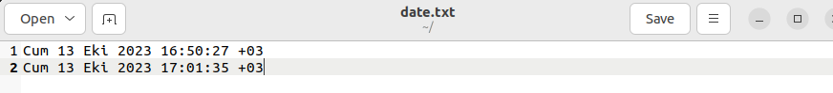
Sonuç yukarıdaki gibi olacaktır.

Burada 1 numaralı kanaldan gelenleri date.txt içine yönlendirdim. Peki 2 numaralı kanaldan gelenleri de ayrı bir dosyaya yönlendirmek istersek ne yapmalıyız ?

date 1>> date.txt 2>> error.txt

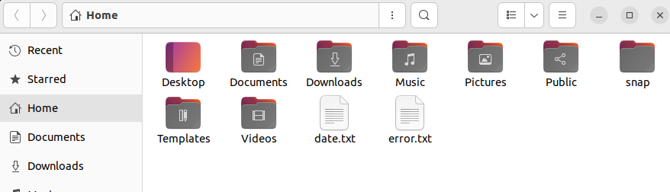
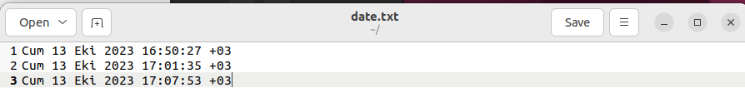
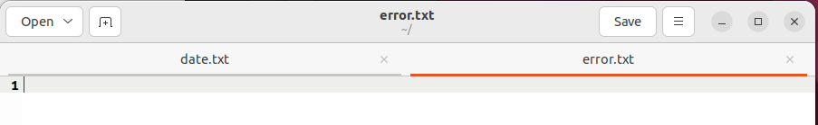
Yukarıda da görüldüğü üzere 2 numaralı kanaldan bir hata çıktısı olmadığı için herhangi bir veri yazılmamıştır.

Hata üretebilen bir komut girersek;

date shdhslhdlshd 1>> date.txt 2>> error.txt
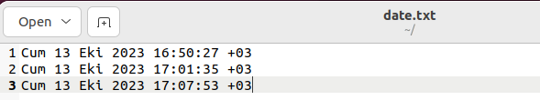
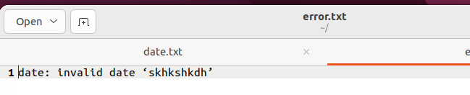

Yukarıda görüldüğü üzere 2 numaralı standard error taraflı çıktıdan gelen hatalı işlemde yeni bir satır eklendi fakat 1 numaralı standard output çıktısı olmadığı için date.txt içerisine herhangi bir şey eklenmedi.

Standard Input içinde bir veri aktarabiliriz. Bunun için daha sonradan göreceğimiz “cat” komutunu kullanalım.

cat 0< date.txt

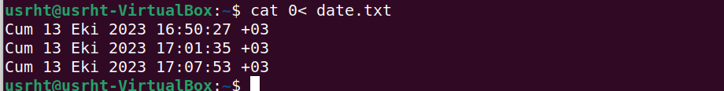

Görüldüğü üzere önceden date.txt içine eklenen 3 satırlık verileri bu şekilde okuyabiliyoruz.

Buradan “cat” komutu ile aldığımız verileri “hello.txt” isimli dosyaya yazdıralım. Eğer bir hata olursa da “error.txt” içerisine bunu yazdıralım.

cat 0< date.txt 1>> hello.txt 2>> error.txt

Başarılı şekilde çalıştığı için “hello.txt” dosyası şu şekilde olacaktır.
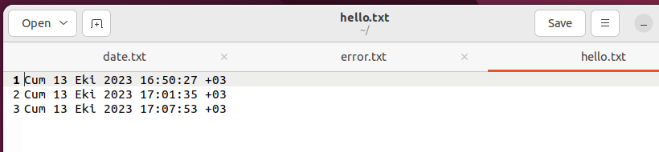
Kullandığımız terminaller de aslında birer dosyadan ibarettir.

2 ayrı terminal açalım ve birinden diğerine bir input yollamayı deneyelim.

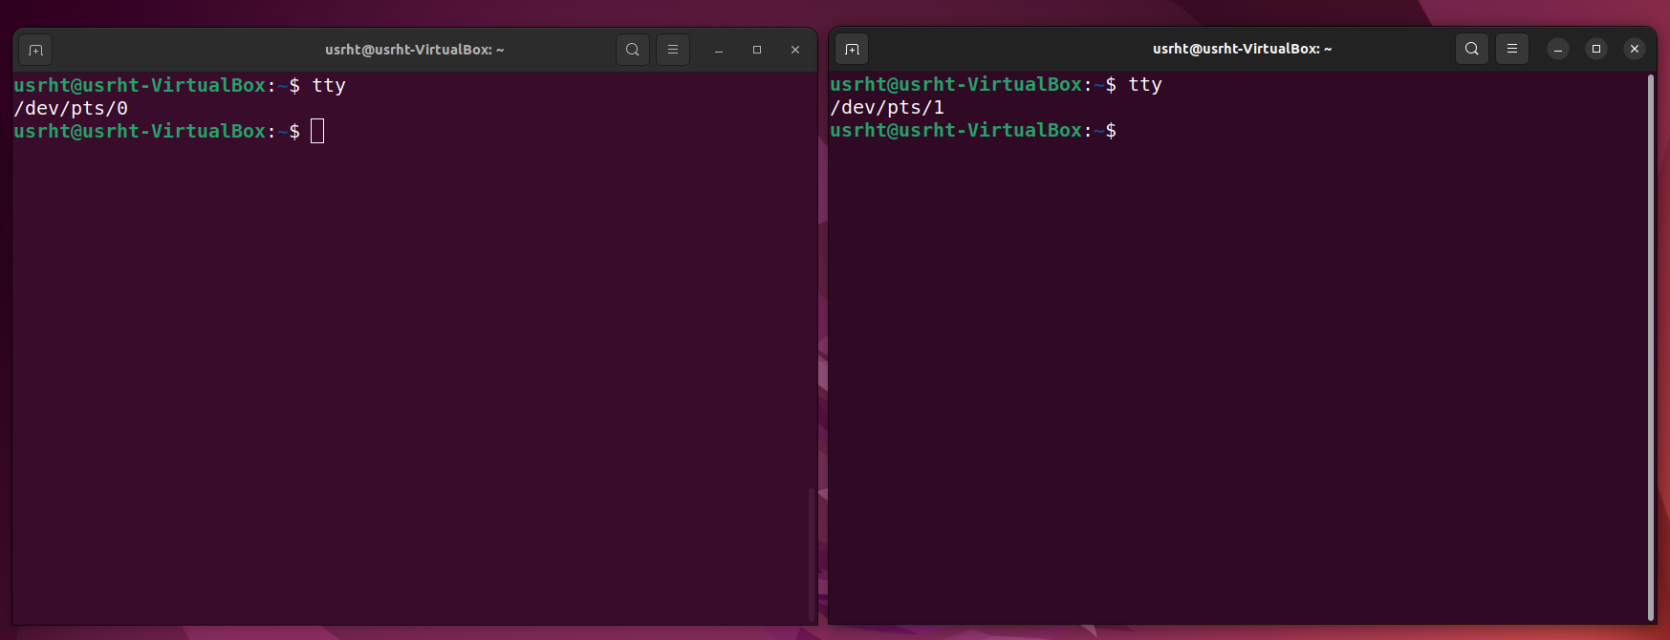
Yukarıda görüldüğü üzere her terminal ayrı birer dosya konumuna işaret etmektedir.

Şimdi 1. terminal içerisinde “date.txt” içerisinde yazanları input olarak 2. terminale aktaralım.

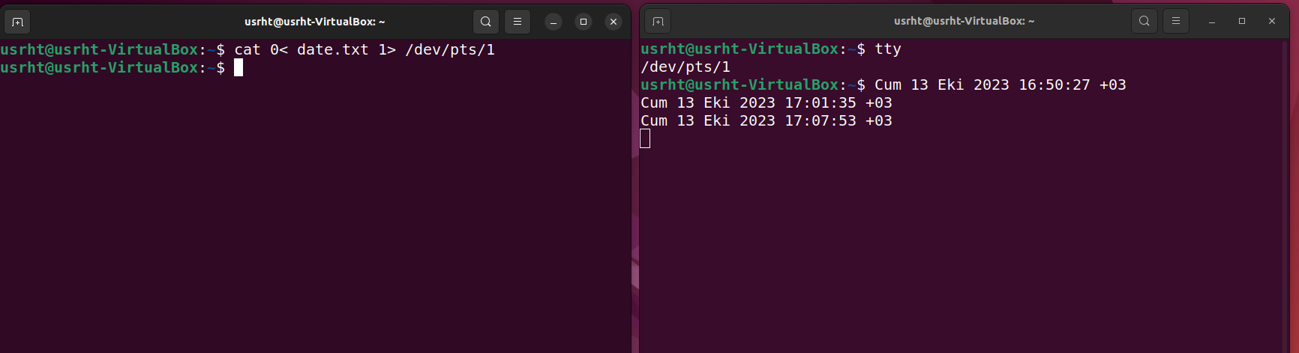
Yukarıdaki gibi bir çıktı alırız.Yani Linux içindeki herşey birer dosyadan oluşmaktadır.

Komut Birleştirme (Piping)

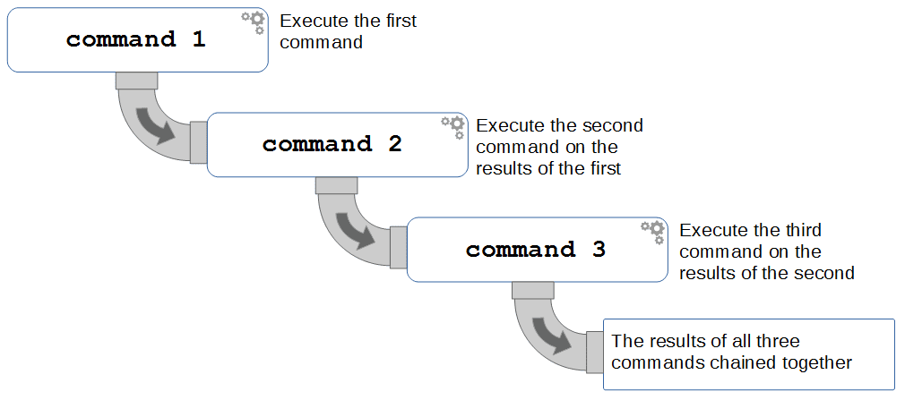

Yukarıda da anlaşılacağı üzere bir basamakta işlem yapıp çıktıyı diğer bir adıma aktararak devam eden süreçtir.

Burada “cut” komutunu da kullanacağız. Bu komutu “man” komutu ile incelersek;

man cut

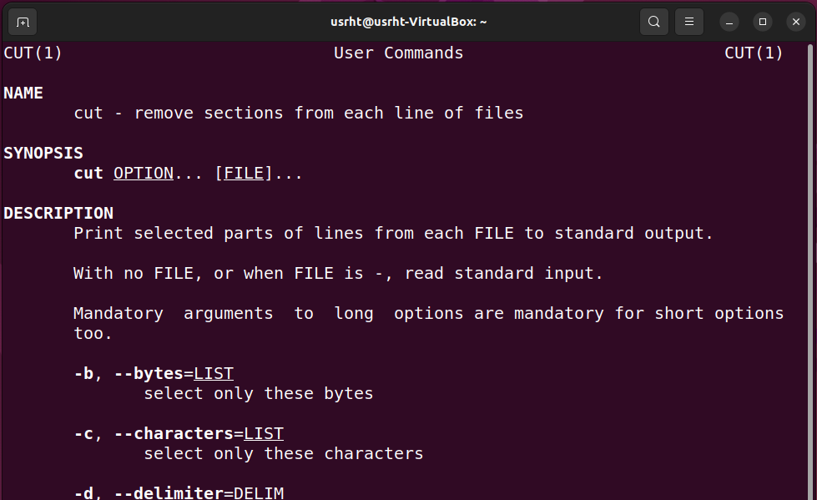
Bu komut aslında bildiğimiz kopyalama komutudur. Yukarıda da ayrıntılı bir şekilde görebiliriz.

Bir örnek üzerinden gidecek olursak;
date 1>> date.txt

Önceki örneklerde olduğu gibi date komutu üzerinden ilerliyoruz ve mevcut zamanı date.txt dosyası üzerine ekliyoruz.

Şimdi ise date.txt dosyası içerisindeki bu veriyi keselim.
cut 0< date.txt --delimiter " " --fields 3

Yukarıda yaptığımız işlemi şu şekilde açıklayabiliriz.

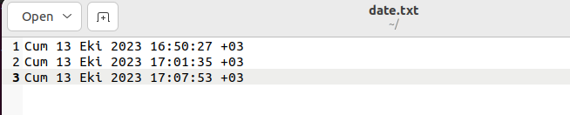

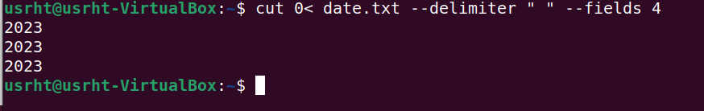
İlk olarak date.txt içerisindeki verileri cut komutunun input verisi olarak aldık. Daha sonra bu veriyi boşluk ile ayırdık ve 4. sütunu almak istedik. Sonuç olarakta 2023 verisini elde ettik.

Peki bunu daha kısa nasıl yapabiliriz?

date | cut -d " " -f 4

Yukarıdaki işlemde aynı şekilde çalışacaktır. Burada “|” ile bir önceki komutun çıktısı sonraki kısma aktarılır.

Bu sonucu da “years.txt” klasörünün içine aktarırsak;
date | cut -d " " -f 4 1>> years.txt

bu şekilde çalıştırabiliriz.

Ancak burada bir problem var. O da aşağıdaki komutu çalıştırırsak;
date > date.txt | cut -d “ ” -f 4

Bu komutu çalıştırırsak;



Yukarıda görüldüğü üzere işlemime farklı bir input ile devam edemem çünkü bizim pipe sürecimize bir veri dönmüyor. Bunun için farklı bir çözüm yapacağız.

Tee Komutu

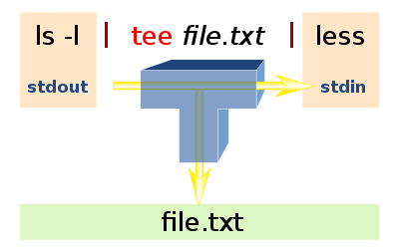

Burada tee komutu ile yukarı yapamadığımız file yazma işleminden sonra bir çıktı alamama sorununu bu şekilde çözüyoruz.

date | tee date_tee.txt | cut -d “ “ -f 1 > days.txt

Süreci uzatıp days.txt dosyasına yazdıktan sonra bunu bide terminale yazsın istersek;

date | tee date_tee.txt | cut -d “ “ -f 1 | tee days.txt | cat

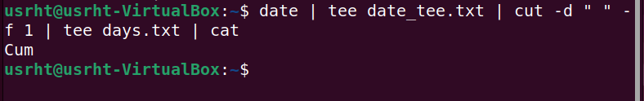

Xarg Komutu

date | echo

Yukarıdaki piping mantığına göre burada ekrana date komutundan gelen output değeri yazılmalı fakat boş yazılıyor.

Burada echo terminal input olarak alınıyor ve aşağıdaki gibi yaparsak yazacaktır ama amacımıza ulaşmış olmayız bu şekilde.

echo hello

date | echo hello

Yukarıda pipe üzerinden gelen bir standart input kabul etmiyor.

date | xargs echo

Yukarıda görüldüğü üzere “xargs” komutu ile date komutunun çıktısını echo için bir input olarak verebildik.

date | xargs echo “hello”

Yazarsak echo komutu öncelikle kendi input değerini daha sonra xargs ile geleni alır.

Şimdi ilk olarak new_file.txt adında bir dosya oluşturalım.

Bu dosyanın içinde 3 adet

file1.txt
file2.txt
file3.txt

şeklinde satır bulunmaktadır.

Ben bu satırları alıp 3 ayrı dosya oluşturabilmek istiyorum

Oluşturma komutu “touch” olmaktadır.
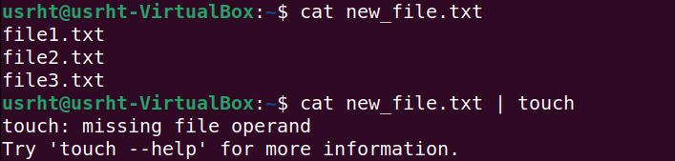

Ancak hata almaktayız. Echo komutu gibi yapabiliriz.

cat new_file.txt | xargs touch

Yukarıdaki komut çalıştırılırsa 3 ayrı dosyanın oluştuğunu görürüz.

Şimdi bu oluşturulan dosyaları silmek istersek;

cat new_file.txt | xargs rm

ALIAS

Eğer elimizde devamlı kullandığımız komutlar varsa bunları kısaltarak bir alternatif komut ismi atanabilir.

Aşağıda ls komutu ile detaylı olarak dosyalarımız listeleyelim.

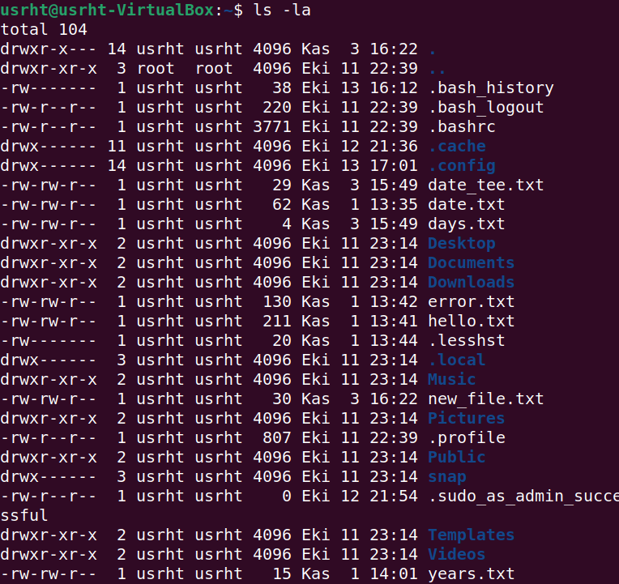
Yukarıda görüldüğü üzere “.” ile başlayanlar gizli dosyadır.

Alias oluşturmak için de gizli bir “.bash_aliases” isminde dosya oluşturmamız gerekiyor.

Mesela az önce kullandığımız bir komutun benzerini ele alalım.

date | tee date_tee.txt | cut -d “ “ -f 1 | tee days.txt | echo “hello”

Bu komutu sürekli kullandığımızı varsayalım.

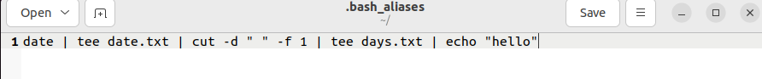
Bunu her kullanmak istediğimde uzun uzun yazmak yerine bunu tarihkaydet isimli bir komuta atarsak neler olur görelim.

Burada .bash_aliases isimli dosyayı aşağıdaki şekilde değiştirmemiz gerekiyor.

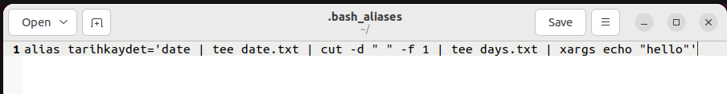
Bu şekilde kaydediyoruz ve tüm terminaller kapatıp tekrar açıyoruz.

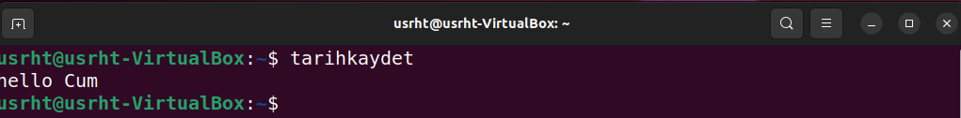



Yukarıda görüldüğü gibi alias olarak atadığımız tarihkaydet komutu düzgün şekilde çalışıyor.

Yeni bir alias daha oluşturalım ve adı da takvimkaydet olsun.

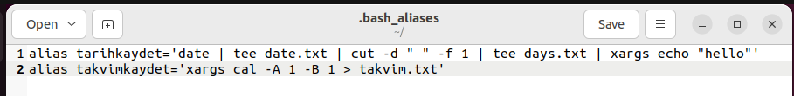

Yukarıda görüldüğü üzere xargs komutu kullanıldı. Çünkü bunu bir argüman olarak kullanmak istiyorum.

echo “5 2023” | takvimkaydet

Yukarıdaki komut çalışınca mayıstan 1 ay önce ve sonrası arasını takvim.txt içerisine yazmasını bekliyoruz.

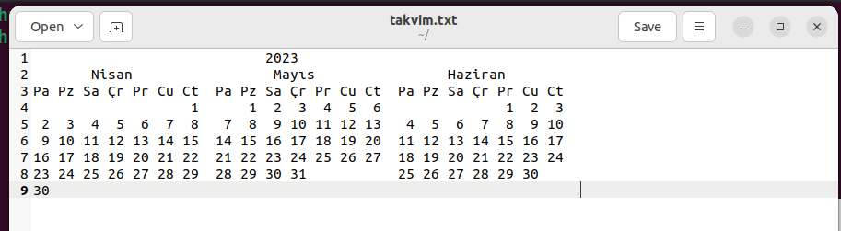

Linux Klasör ve Dosya Sistemi

Terminal açıldığında bizi karşılayan ve işlemleri üzerinden yaptığımız ifadenin anlamı;
- “usrht” kısmı terminalde işlem yapan kullanıcıyı
- @ ifadesinden sonra gelen “usrht-VirtualBox” ise hostname olmaktadır.

- “~” tilda işareti ise işlem yapılan konumu bize vermektedir.

- Aslında bu tilda ifadesi /home/usrht ifadesinin yerine geçmektedir. Kök dizindir yani en tepede yer alan klasördür.
- $ işareti ise sıradan bir kullacının işlem yaptığı anlamına gelir

- # işareti olursa burada admin yetkileriyle donatılmış daha fazla yetkili kullanıcı olduğu anlamına gelir.

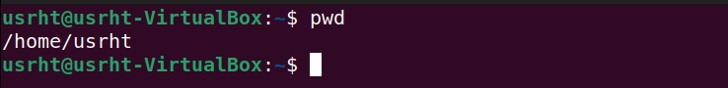

Yukarıda yazdığımız pwd (print working directory) ile bize tilda ile gelen ifade gelmektedir.

“ls” komutu ile ise bu konumdaki klasörleri listeleyebiliriz. Bunu daha önce de incelemiştik.

Mavi renktekiler klasörü, beyazlar ise dosyaları simgeler.

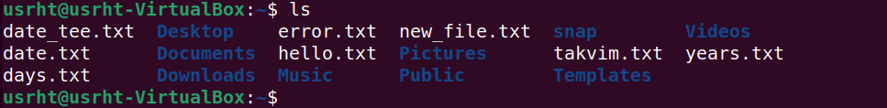

Eğer -l opsiyonuyla çalıştırırsak

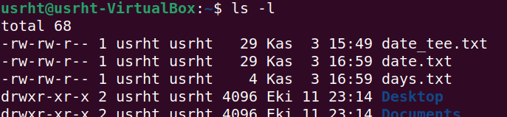

1. kolon yetkilendirmeyi (-rw-rw-r--)
2. kolon (hardlink) kısayol sayısını belirtir. (1)
3. kolon dosyanın sahibi olan kullanıcıyı (usrht)
4. kolon dosyanın sahibi olan grubu (usrht)
5. kolon dosyanın kapasitesini (29)
6. kolon dosyanın oluşturulma zamanını (Kas 3 15:49)
7. kolon ise dosya veya klasörün adını belirtir. (date_tee.txt)
eğer başında d ile başlıyorsa “directory” yani bir klasör olduğunu, bunun yerine sadece - varsa bunun bir
dosya olduğunu belirtir.

Bu işaretten sonra orada 9 hani bir grup var.

9 haneli grubu 3 ana parçaya ayırabiliriz

rwx/rwx/rwx olarak ve
- ilki dosyanın sahibi olan kullanıcının bu dosya üzerindeki yetkisini,
- ikincisi bu dosyanın sahibi olan grubun bu dosya üzerindeki etkisi

- üçüncüsü ise dosya sahibinin ve sahibi olan grubun dışındaki kişilerin yetkilerini gösterir
Bu 9 haneli gruplardan
Örneğin “drwxr-xr-x”

d’den sonra gelen ilk 3 harf yani “rwx” dosya sahibi kullanıcının bu dosya üzerindeki yetkilerini

- r - read
- w - write
- x - execute

ikinci olarak gelen r-x ise dosya sahibi olan grubun yetkilerini

- r - read
- x - execute

üçüncü olarak gelen r-x ise aynı şekilde bu kişi ve grupların dışındaki kullanıcıların yetkilerini gösterir.

- r - read
- x - execute

cd Komutu

Bu komut ile klasörler arası gezinebiliriz.

Bildiğimiz gibi ~ tilde işareti ile kök dizine ulaşabiliriz. Burada bunu da kullanabiliriz.

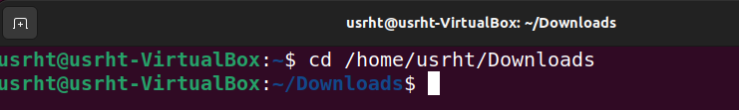

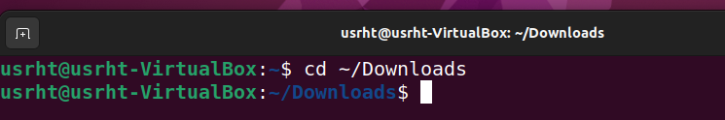

Bildiğimiz üzere “.” bulunduğumuz konumu ifade eder. Yani bunu kullanarak ta bu konuma ulaşabiliriz.
Şuan da zaten tilde (~) konumu olan /home/usrht konumunda bulunmaktayız.

Bir klasör geri gitmek istersek tanıdık bir kullanım olan iki nokta ile bunu yaparız.
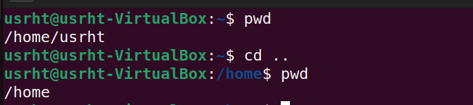

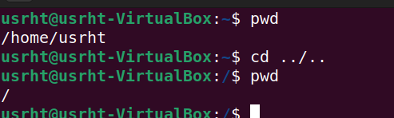
Eğer ki 2 önceki klasör gitmek istersek;

Yukarıda görüldüğü üzere 2 klasör öncesine yani kök dizine kadar indik.

Eğer sadece cd komutunu çalıştırırsak bu bizi /home/usrht konumuna götürür.

WILDCARD

Arama yaparken kalıp olarak benzer isim taşıyan dosya ve klasörleri tek bir komut ile bulma, silme ve diğer işlemlerde kullanmaya fayda sağlayan karakterlerdir.

Eğer 3 ayrı klasörün altında dosyaları veya bulunduğum klasörün altındaki dosyaları listelemek istersem;
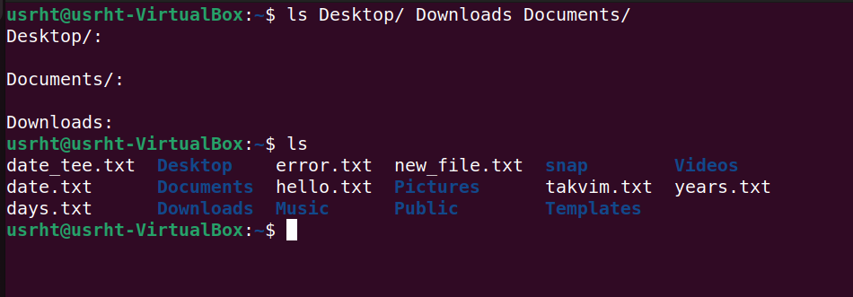

ls komutundan sonra “*” ifadesi kullanılırsa bu klasörün altındaki herşey anlamına gelir.

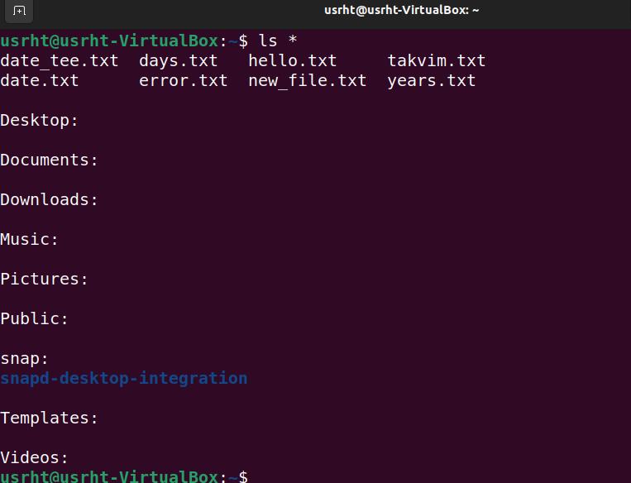

Mesela “D” harfi ile başlayan klasörleri listelemek istersek;
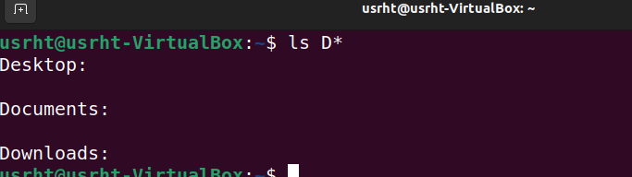

Eğer “file” ile başlayıp arada tek harfli bilinmeyen olup ve devamında “.txt” ile biten olursa;
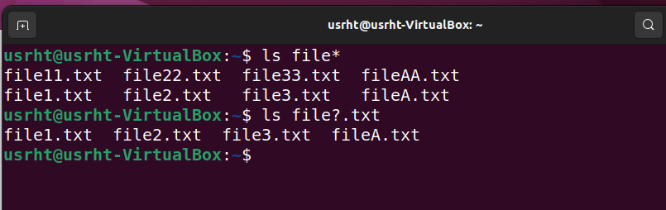
Eğer “file” yazısından itibaren sadece A-Z arası büyük harf olmasını ve devamında “.txt” ile bitmesini istersek;
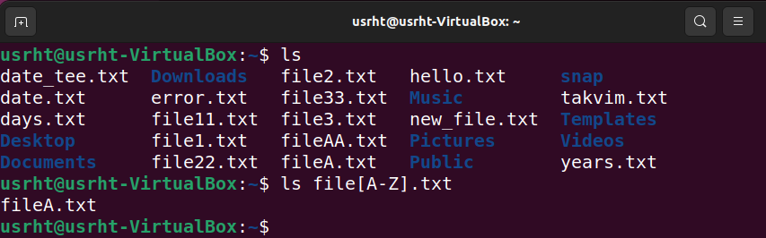

Yukarıdaki örnekten farklı olarak A-Z arası değil de sadece ondalık bir adet sayı olsun istersek;
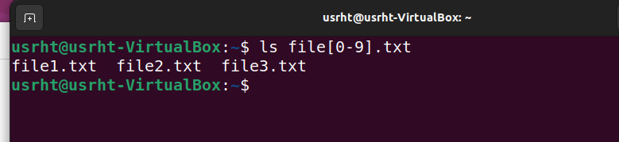

Klasör ve Dosya Oluşturma Komutları

Dosya oluşturma komutu “touch”

file ve file2 isminde 2 dosya oluşturmak istersek;

touch file file2

Eğer ki “Documents” klasörü içerisinde “file1.txt” isminde bir dosya oluşturmak istersek;

touch ~/Documents/file1.txt

Klasör oluşturma komutu “mkdir”

“folder1” isminde bir klasör oluşturalım.

mkdir folder1

Eğer ki 2 ayrı klasör oluşturmak istersek;

mkdir folder1 folder2

Ancak şöyle de bir durum var, eğer ki komuttan sonra arasında boşluk bulunan bir klasör ismi yazmak istersek bunu kesme işaretiyle belirtmeliyiz aksi halde 2 ayrı klasör oluşturur.

mkdir “hello world”

NOT !

- Dosya veya klasör isimlerinde boşluk bırakılmaması önerilir.

İç içe klasörler oluşturmak istersek;

mkdir folder3/folder2/folder1

Eğer yukarıdaki komut çalıştırılırsa;

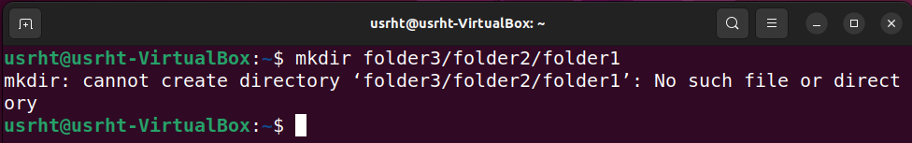
Yani klasörleri oluştururken üstündeki klasörü oluşturamaz.

Bunun için -p (parent) opsiyonunu ekliyoruz.

mkdir -p folder3/folder2/folder1

Bunu yazınca klasörleri oluşturmadan önce olmayan klasörleri sırayla oluşturur.

Eğer oluşturulan dosya detaylarını output olarak almak istersek -v (verbose) opsiyonunu da ekleriz.

mkdir -pv folder3/folder2/folder1

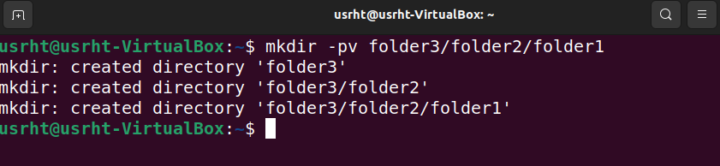

Mesela bir klasör oluşturup daha sonra altında belirlediğimiz yıllar ve onlara göre tüm aylar için alt klasör oluşturursak;

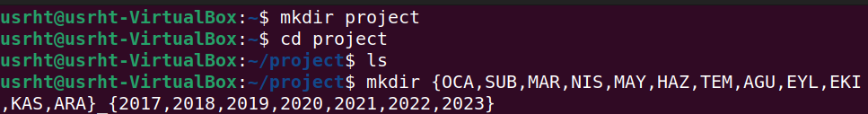
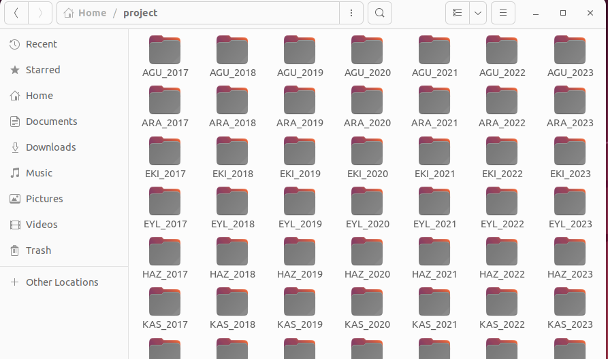
Belirtilen tüm yıllar için 12 ay için de bir klasör oluşturulmuştur.

Bu kod bloğunu daha kısa şekilde yazmak istersek;

mkdir {OCA,SUB,MAR,NIS,MAY,HAZ,TEM,AGU,EYL,EKI,KAS,ARA}_{2017..2023}

Bu klasörlerin içine dosyalar oluştursak ve bu dosya isimlerin 1’den 100’e kadar gitsin istersek;

mkdir {OCA,SUB,MAR,NIS,MAY,HAZ,TEM,AGU,EYL,EKI,KAS,ARA}_{2017..2023}/file{1..100}

Dosya Silme

“rm” komutu ile silme işlemini gerçekleştirebiliriz.

rm file1.txt

Mesela içerisinde “2” geçen dosyaları silmek istersek;

rm *2*

file ile başlayıp 0 ile 9 arasında bir rakam ile biten txt dosyalarını silmek istersek;

rm file[0-9].txt

Klasör Silme

Klasör silme işlemi için yukarıda olduğu gibi kullanırsak;

rm project

Yukarıdaki gibi bir hata ile karşılaşırız.

Klasör silme işlemi için “rmdir” komutunu kullanırız.

rmdir project

Eğer project klasörünün içi boş değilse silme işlemi yine gerçekleşmez.

Bunun için

rm -r project

içindekilerle birlikte silme işlemi gerçekleşti. “-r” opsiyonuyla kullanırken dikkat olmak gerekir. Çünkü geri dönüşüm kutusuna atmadan direkt olarak silme işlemini yapar.

Silme işleminde geri dönüşüm kutusunda bulunmadığını görürüz. İnteraktif şekilde silme işlemi de gerçekleştirebiliriz. Bu şekilde adım adım bize sorulan silme adımlarını onaylayabiliriz.

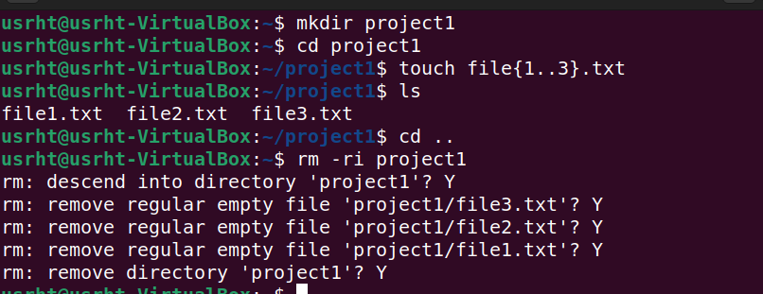
Kopyalama İşlemleri

“cp” komutu kullanılır

Önce “hedef” ve “kaynak” olarak iki ayrı klasör oluşturalım.

mkdir hedef kaynak

Bunların dışında file1 isimli bir dosya ve kaynak klasörü içinde ise 3 ayrı dosya oluşturalım.

touch file1 kaynak/file{2..4}

Şimdi ise file1 dosyasını hedef klasörü içerisine kopyalamak istersek;

cp file1 hedef/

Eğer aynı dosyayı farklı bir isimle mevcut konum içine kopyalamak istersek;

cp file1 file2.txt

Eğer wildcard kullanmak istersek, mesela file ile başlayan tüm dosyaları hedef klasörü altına kopyalamak gibi;

cp file* hedef/

Şimdi ise folder1 klasörü ve onun altında folder2 isimli klasörler oluşturalım.

mkdir -p folder1/folder2

Bu oluşturduğumuz folder2 klasörünün altında da file5.txt isimli bir dosya oluşturalım

mkdir -p folder1/folder2
touch folder1/folder2/file5.txt

Eğer ki folder1 klasörünü hedef klasörü içine taşımak istersek aşağıdaki komutu kullanırız. Ancak burada bir hata alırız.

cp folder1 hedef/

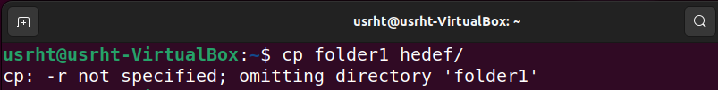
Burada recursive (-r option) kullanılmalı.

cp -r folder1 hedef/

Bu opsiyonu kullandık çünkü tekrarlamalı bir işlem var burada.

Taşıma ve Yeniden Adlandırma

Taşıma işlemi için “mv” komutu kullanılır.

touch file1.txt
mv file1.txt file_one.txt

Yukarıdaki komutlar çalıştırılırsa önce file1.txt dosyası oluştulur. Daha sonra ise aynı konumda file1.txt dosyası file_one.txt ismiyle yer değişir. Yani file1.txt dosyası silinip file_one.txt dosyası onun yerine aynı şekilde oluşur.

Eğer ki bu file_one.txt dosyasını Documents klasörü altında taşımak istersek;

mv file_one.txt ~/Documents/

Eğer bir dosyayı Documents konumuna farklı bir isimle taşımak istersek;

mv file_one.txt ~/Documents/file_two.txt

Şimdi bir senaryo üzerinden gidelim.
new_folder klasörü oluşturalım.
Bu klasörün altında folder1 isimli bir klasör daha oluşturalım.
Folder1 klasörü içinde 10 adet file ile başlayan dosya oluşturalım

ve bu new_folder klasörünü farklı isimle aynı yere kaydedelim.

mkdir -p new_folder/folder1
touch new_folder/folder1/file{1..10}.txt
mv new_folder/ new_folder_2

Yukarıda oluşturduğumuz bu new_folder_2 klasörünü de farklı bir yere taşımak istersek;

Mv new_folder_2 ~/Documents/

